





FURNON Cyril



Dossier Professionnel

Expert en Informatique et Système d’Information Titre RNCP niveau7 (bac+5)

# Remerciements

Je tiens à exprimer toute ma reconnaissance à Mme. Céline KINGRASPHONE, responsable des relations entreprises et l’équipe des relations entreprises à l’EPSI, pour leur aide dans la recherche d’une alternance.

Je souhaite adresser toute ma gratitude à Mme. Charlotte PENICAUT, responsable RH, M. Nelson LAMBERT, directeur d’agence de Lyon, et l’ensemble de la société Ausy pour m’avoir permis de réaliser mon alternance, pour leur accueil et leur sympathie tout au long de la période. Je tiens également à remercier M. Hassan OUZEGDOUH, développeur/consultant et tuteur de mon alternance, et M. Amine …, Project Manager, pour mon accompagnement et ma monter en compétences techniques et sociales lors de cette alternance.

D’autres part, je voudrais évoquer le client de ma mission durant ces deux années : DomusVi en mentionnant M. Aurélien HUVETEAU, responsable du pôle développement, et son équipe « Portail » qui m’ont traité avec bienveillance et m’ont accordé leur confiance pour leur projet.

Je souhaite enfin remercier aussi bien à l’EPSI que les entreprises Ausy et DomusVi d’avoir partagé leurs connaissances et leur savoir afin de faire évoluer mon projet professionnel.

# Glossaire

EISI : acronyme du titre d’Expert en Informatique et en Système d’Information décerné par l’EPSI

ESN :

Métier :

Sprint : Période déterminée dans le cadre d’une méthode Agile d’un projet. Durant cette période, l’équipe s’engage sur un objectif et les tâches correspondantes.

Backlog : Ensemble des tâches qui constitut un projet. Cette liste est amenée à évoluer en fonction des besoins.

US : User Story : Tâche à réaliser dans le cadre d’un sprint, elle est située dans le backlog d’un projet et sera ajouté à un sprint. Cela peut être une tâche pour de gestion du projet, une fonctionnalité ou une partie de fonctionnalité à implémenter dans le projet.

Spécification : Dans un projet, une spécification est un document édité par thème listant le détail des US lié au thème.

CRM : Customer Relationship Management ou gestion de la relation client aide les entreprises pour le suivi, la fidélisation et le développement de leur clientèle.

Environnement : en informatique on parle d’environnement afin de simuler une application avec une configuration précise

API : (Application Programming Interface) est une interface logicielle qui permet de « connecter » 2 systèmes informatiques afin permettre l’échange de données et de fonctionnalités.

Nuget : est le gestionnaire de package .NET. Il facilite la gestion des bibliothèques ainsi que leurs dépendances au sein d’un projet informatique

Front-end :

Back -end :

PCA : Plan de Continuité d'Activité

PRA : Plan de Reprise d'Activité

# I. Sommaire

Table des matières

Remerciements 1

Glossaire 2

I. Sommaire 3

II. Introduction 5

III. Environnement professionnel : activité et secteur de l’entreprise, cartographie du S.I., département/service, ensemble des missions confiées.... 6

A. Ausy Lyon* Fusionner les 2 parties ? 6

B. Mission pour le client Domusvi 6

IV. Valorisation des compétences : missions effectuées - compétences mises en œuvre - retour d’expérience.... 8

A. Contexte de la mission/ Analyse du contexte 8

1. Ausy et ses consultants 9

2. Ausy et ses prestataires 10

3. Le cas de DomusVi 10

B. Organisation de l’équipe Portal (mentionné le projet portal) 13

1. Méthode Agile 13

2. Méthode Agile adopté pour le projet 15

*Temps disponible des développeurs sur le sprint - (1,5*\* jours X 7h X le nombre de développeurs*) 15

nb: 15

Réception du Cahier des charges ou Expression de besoin 17

Initialisation du Projet 17

Analyse détaillée 17

Développement 17

Qualification (déploiement sur le serveur de développement) 18

Contrôles MOE Itératifs et validation 18

Recette métier 18

Remontée des applications en environnement de recette 18

Retours métiers de recette 18

Après validation des retours 18

Préparation de la mise en production (MEP) 19

3. Outils pour l’organisation 20

4. Environnement de développement (Passer en Projet ??) 22

5. L’intégration et déploiement continus (CI/CD) 24

C. Gestion des TMA (Tierce Maintenance Application) 30

1. La gestion des TMA 30

D. Projet MSAL : 32

1. Besoin du projet 32

2. Processus du projet 34

3. Fonctionnement de MSAL sur le projet Portail 37

4. L’outil pour les développeur AADConsole 38

E. Projet CRM 3.0/3.2/4.0 38

**1.** **Besoin du projet** 38

2. Développement 38

3. Résultat 39

F. Projet CAC (abandonné ?) 39

G. Projet Domicile 39

1. Besoin du projet 40

2. Etude du projet 40

3. Ajout modifications 40

H. MSPR OuiCar 40

1. Besoin du projet 40

V. Conclusion 42

Table des images 42

Annexes : 43

# II. Introduction

Ce dossier rentre dans le cadre de la formation d’Expert en Informatique et en Système d’Information, titre RNCP de niveau 7 délivré par l’EPSI Lyon du 14 septembre 2021 au 22 septembre 2023. Il fait l’objet de document présentant la validation des compétences nécessaire à l’attribution du titre EISI en rendant compte de l’alternance que moi, Cyril FURNON, étudiant à l’EPSI, a réalisé auprès de l’entreprise Ausy durant la même période.

Ausy est une ESN française, acteur majeur de conseil et d’ingénierie en technologies, elle désert des services s’étalant du conseil, de l’expertise et la sous-traitance jusqu’au consulting et l’ingénierie technologiques. Forte de presque 35 année d’expérience, Ausy rejoint le groupe Randstad en 2017. Randstad est fondé en 1960 à Amsterdam et est l’un des leader mondial en services en Ressources Humaines avec presque 4 milliards d’euros de chiffres d’affaires et près de 30 000 entreprises clientes en 2022.

Depuis sa création en 1989, Ausy a cherché à s’étendre dans de nombreuses régions : sa première au Luxembourg en 1999. Puis, elle s’est exportée en Allemagne et a renforcé son statut pour arriver aujourd’hui avec plus de 50 sites.  
En Europe, Ausy s’étend même dans des pays de l’Est (Pologne, Roumanie), l’entreprise française s’est également implantée en Inde et aux Etats-Unis.

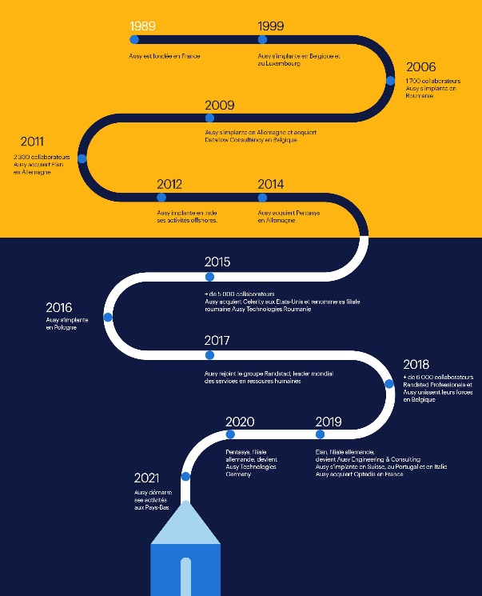En France, c’est une vingtaine d’agences Ausy dont une dizaine de « delivery » ou centre de production : ce sont des agences ayant des projets en engagement de services auprès de client.

Figure : Historique de Ausy  
Source : https://www.ausy.fr/fr/a-propos-d-ausy/notre-histoire/

# III. Environnement professionnel : activité et secteur de l’entreprise, cartographie du S.I., département/service, ensemble des missions confiées....

## Ausy Lyon* Fusionner les 2 parties ?

A Lyon, avec un peu moins de 200 employés, le delivery se spécialise sur un centre de service en conseil et en expertise notamment en agilité, en cloud et en développement digital (.NET, PHP…). Grâce à l’expertise d’une quinzaine de personnes sur ces trois notions, Ausy apporte un accompagnements des projets et des équipes, une amélioration des pratiques et un industrialisation des gestions de projets et peut auditer et analyser l’organisation de ses projets.

Plus de la moitié des prestations sont en « mode solution » : c’est-à-dire qu’Ausy gère elle-même la gestion des projets et des équipes via des « Project Manager » expérimentés. Parmi le secteur d’activité, on retrouve des acteurs connus dans l’assurance et la banque, dans l’énergie, le transport, le public, également le groupe Randstad et bien d ‘autres encore…

Cartographie ?

Organigramme Ausy

G Condon gère nationale après sous-division SPM (olivier) et PM (Amine)

Objectifs de la mission pdv ausy :   
réussir sa mission

représenter ausy

remonter des informations clients apport d’affaires (organigramme, postes qui s’ouvrent, activités au forfait externalisées…)

avoir un rôle de conseil chez le client

•identifier le point de progrès être en veille sur les nouvelles technologies, l’évolution des métiers et des secteurs d’activités

•réfléchir aux solutions et améliorations possibles chercher des solutions dans les métiers et expertises d’ausy ainsi que des solutions personnalisées

•proposer les solutions à son manager et la direction technique élargir la réflexion, travailler en équipe sur la solution à proposer et la manière de la présenter au client.

Lors de mon arrivé en octobre 2021, j’ai rejoint directement mon tuteur d’alternance M. Hassan OUZEGDOUH et l’équipe travaillant avec le client DomusVi. Cette équipe était composé de trois personne avant ma venue : M. Martial FODJO FODOUP, M. Mohammed CHARAB puis rejoint plus tard par d’autres, tous pour du conseil et de l’assistance technique auprès du client.

Figure : Organigramme de DomusVi

## Mission pour le client Domusvi

!! plagiat site ?

DomusVi est une entreprise créée en 1983 en France avec un siège à Paris, elle est devenue l'un des leaders mondiaux dans le domaine de l'habitat, des services et des soins destinés aux personnes âgées. Présente dans huit pays, dont la France, l'Espagne, le Portugal, l'Allemagne, les Pays-Bas, l'Irlande, le Chili et l'Uruguay, DomusVi gère près de 500 résidences médicalisées et résidences services, dont plus de 240 en France. Elle possède également 60 agences d'aide à domicile en France sur plus de 100 au total. L'entreprise emploie près de 14 400 en France et plus de 50 000 personnes en tout de le monde.

Fort de son engagement pour la société, DomusVi prône cinq piliers : l'humanité et la bienveillance, le sens de l'autre, la sincérité des émotions, la confiance partagée, ainsi que l'esprit pionnier.

De plus, l'entreprise s’est engagée à respecter les principes éthiques qui s'appliquent à son activité et à adopter un comportement socialement responsable envers l'ensemble de ses parties prenantes. Elle va jusqu’à encourager tous les collaborateurs à agir de manière responsable et éthique, en accord avec ses propres valeurs.

DomusVi propose des services web pour la gestion établissements, qu’ils soient des maisons de retraite médicalisées, des résidences seniors ou des agences d’aide à domicile. Parmi eux, on retrouve la gestion des contrats, des clients, des finances, des ressources humaines et l’apport d’outils d’administration pour les organismes publics.

Mais également de l’aide et de l'accompagnement pour toutes personnes destinées aux services fournies par ces établissements.

L’entreprise s’est structurée autour d’une « équipe Transformation Client, Digitale et Technologique » comme le décrit la *Figure 2 : Organigramme de DomusVi* ci-dessous. On peut décomposer cette équipe en pôle principaux : le marketing digital, le SI et le pôle Innovation. Nous nous intéresserons au groupe « Data, BI & Développement » se trouvant dans le pôle SI (encadré en rouge sur la *Figure 2 : Organigramme de DomusVi*)*.* Ce groupe a trois projets à charge : le projet DataWareHouse, le projet BI et le projet Portail où je me situe.

# IV. Valorisation des compétences : missions effectuées - compétences mises en œuvre - retour d’expérience....

Bloc de compétences : --------------------

Activité :

Compétence choisie : --------------------

* • Quelle est la finalité de cette compétence dans l’entreprise et/ou le service (Et pourquoi ?)
* • Ce en quoi consiste la compétence (En quoi ?)
* ▪ Niveau de responsabilité
* ▪ Marge d'initiative et d'autonomie
* ▪ Relations "internes-externes"
* • Contexte de réalisation (comment ?) ▪ Contraintes réglementaires, techniques ou administratives
* ▪ Ressources utilisées : - Humaines (seul, avec d’autres personnes ?)
* - Matérielles (avec matériel ou logiciel spécifique ?)
* - Méthodologiques (méthodes particulières ? Possibilité d’exercice à distance ?)
* • Cette compétence a-t-elle été traversée par des évolutions majeures (technologiques, réglementaires …) ces 10 dernières années ? ▪ Quelle(s) évolution(s) est-elle susceptible de connaître ?
* • Acquisition : Éléments acquis par la mise en oeuvre de la compétence (tant sur le plan professionnel qu’humain) ▪ Difficultés rencontrées (d’ordre personnel et/ou organisationnel) et solutions éventuellement proposées
* ▪ Vos pistes de progression

*\* Pour rappel : le référentiel de la certification est composé de plusieurs blocs de compétences. Une compétence est une somme de savoirs mis-en-pratique dans un contexte précis.*

*Chaque bloc de compétences comprend une ou plusieurs activités.*

*Chaque activité étant constituée d’une ou plusieurs compétences.*

## Contexte de la mission/ Analyse du contexte

**Blocs de Compétences :**

* **A1 – Analyse et définition de la stratégie des systèmes d’information**
* **A2 – Pilotage d’un projet Système d’Information**

**Activité :**

**Compétences choisies :** A1C3, A1C4, A1C5, A1C6, A1C7 ??,

A2C5, A2C6, A2C7, A2C8 (SLA/Normes, Critère selec Domus, RSE/Green, BPM)

### Ausy et ses consultants

Le Management : point avec Amine, tous les mercredi aprem  
PPR, copil et coprof

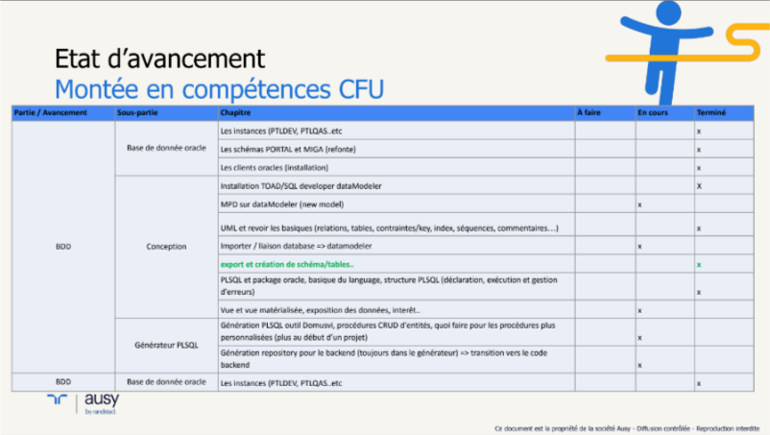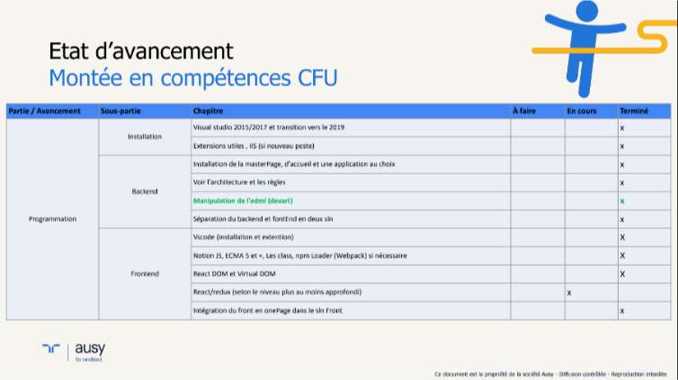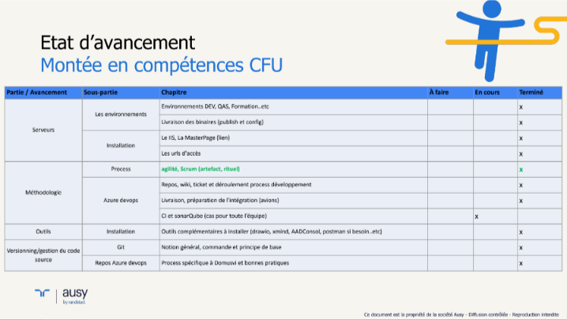Les moyens pour garder contacts

Avancement de mes compétences

### Ausy et ses prestataires

Les Accords de niveaux de services

Indicateurs de performances majoritaires

### Le cas de DomusVi

Critère de sélection pour les consultants (Engagement, implication, Communication)  
Parler du petit incident du « manque d’implication » ?? (pas ouf du tout, ni ici)

*Politique de sécurité   
Data protecteur officer général : politique "tout censuré" attention à toutes les sorties  
logiciel avec "sentinelOne" bcp de justificatif, bcp de sécurité,  
 politique limitation de shadow IT car de fuite de données (OuiTransfert)  
 HDS (heber donnée santé)  
 Pas de normes ISO  
 RSI*

*RSE base de domusvi (affiche sur a machine à café)  
 Dans l'activité, aspect de "survie" portée par la direction  
 module de formation de RSE  
 confidentiel : rapport RSE  
 Auj presque 0% d'entreprise actuel si pas 300% RSE  
pas Green IT vraiment mais du Green (recyclage des couche)*

La mission :   
Les tâches comprennent la mise à jour de la sécurité du site, la connexion à une API, l'ajout d'éléments à la base de données, le déploiement sur des environnements, la mise à jour de l'UX Design, ainsi que la gestion des priorités liées à une cinquantaine d'applications, notamment les requêtes AJAX, GET et POST

Les technologies utilisées dans cet environnement technique comprennent C#, React JS, JS, .NET Framework, Visual Studio, WebService, ISS, Azure DevOps, Oracle, PL-SQL, Windows, Agile Scrum, architecture Repository et Git.

Annexe fiche mission ? Bof et confidentielle ?

Présentation du portail domusvi.com

Depuis 2017, elle propose une solution de gestion pour les résidences : « Portail DomusVi »

Image de l’accueil du site ? avec certains des menus ?

Cette équipe DomusVi travaille directement avec l’équipe « Portail » du client, elle est responsable de la maintenance, la disponibilité et du développement de ce site web. Ce site interne apporte la possibilité aux entreprises de gérer la majorité de leur activité numériquement.

L'équipe de DomusVi chargée du projet de maintenance du site et du développement de nouvelles fonctionnalités est composée d’environ huit développeurs, d'un scrum master, d'un directeur technique, d'un consultant, d'un product owner et d'un business analyst. En complément de cette équipe Portail, il y a plusieurs équipes de testeurs fonctionnels (testeurs Métier) qui communiquent et font l’intermédiaire en les clients finaux et l’équipe. Ils sont un point essentiel pour toute la partie validation des fonctionnalités ou corrections d’erreurs. Ils permettent de donner un retour rapide sur l’ajout de fonctionnalités et la résolution des bugs.

Nous utiliserons tout au long du document les termes « personnes Métier », « équipe Métier » ou « testeurs Métier » pour les désignés.



Tout au long du document, nous utiliserons le terme application pour parler de l’ensemble des fonctionnalités, des fichiers de codes regroupés autour d’un sujet tel que le CRM pour parler de la gestion des clients, de leur fidélisation et de leurs prospections ou le terme DAR qui correspond au dossier administratif des résidents et permet la gestion des contrats des personnes dans les établissements. Le terme application fait bien sûr référence aux applications web  
!! Recherche feuille de mission

Parler de la gestion managérial : Amine Dahouya/ Landry => dans une des valorisations

Projet Portail date de 2017et s’incorpore dans une

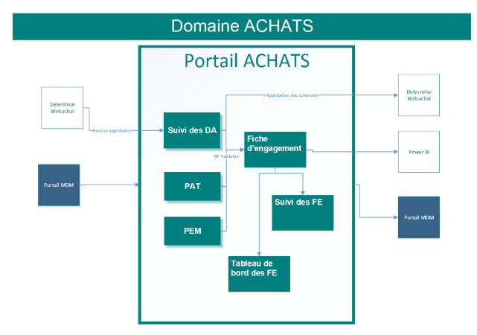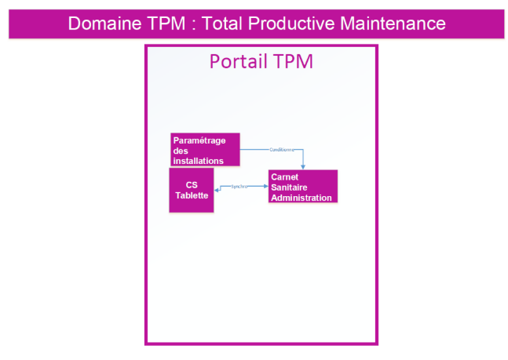!! rechercher les acronymes des applis de Julia

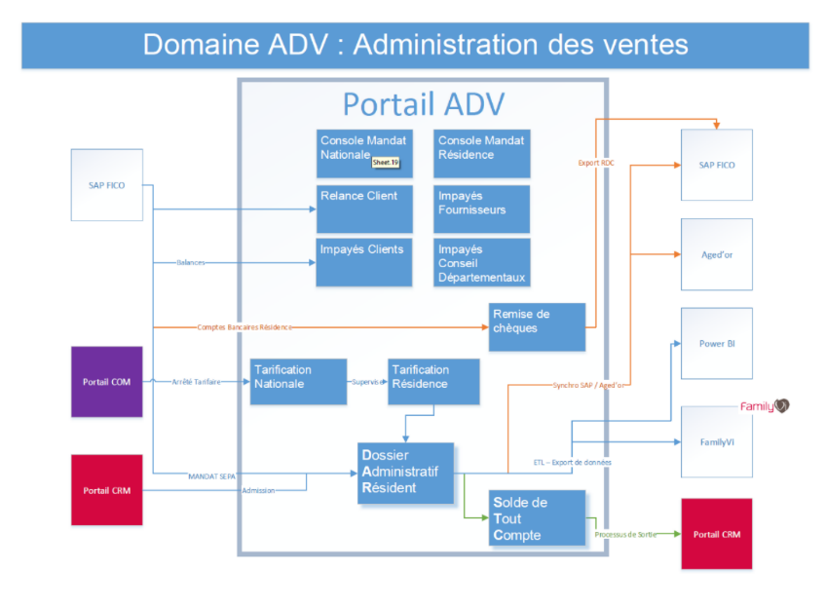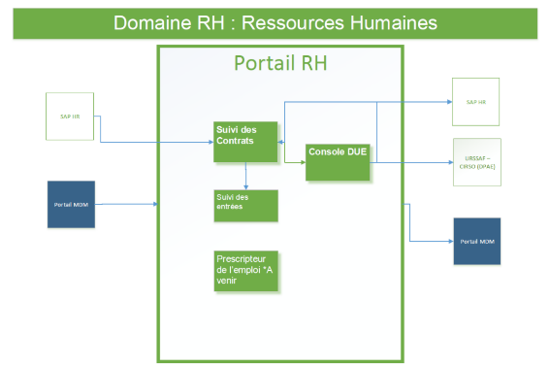Schéma avec l’ensemble des applis

Il comprend une partie sur la prospection et la fidélisation des clients sous la forme d’une partie CRM avec la gestion ….  
Une partie agenda pour permet aux commerciaux de gérer leurs planning.  
Une partie devis et estimations des contrats…

Parler que Daniela/Hana et Laurent sont aussi sur d’autres équipes/projets ?? parler ici ?

## Organisation de l’équipe Portal (mentionné le projet portal)

**Blocs de Compétences :**

* **A2 – Pilotage d’un projet Système d’Information**
* **A2 – Pilotage d’un projet Système d’Information**
* **A3 – Management d’un projet informatique dans un environnement agile en collaboration avec les parties prenantes**

**Activité :**

**Compétences choisies : A2C2 ??,** A2C3, A2C4,

**A3C2 (faire de l’agile)??,** A3C4, A3C5, A3C6, A3C7, A3C8,

A5C6  (Azure dev avec intégra continue)

Règle tacite Dev pas interaction avec Métier ?? bof pas ouf

!! Parler des logiciels de com: agile avec DSM + Strat Week + point techniques

### Méthode Agile

L’équipe a adopté la méthode d’agile Scrum : le principe de la méthode Agile se base sur des retours réguliers avec les utilisateurs et une communication des équipes internes forte. Il en découle une certaine flexibilité et adaptation du projet car les nombreux retours permettent de réajuster en temps réel les décisions et la direction du projet.

Une solution fonctionnelle doit être livrée pendant le projet et évolue tout au long du projet afin que toute l’équipe et les clients puissent avoir une visibilité sur l’avancement. Dans cet environnement, on retrouve toujours un « Product Owner » qui représente les clients et les utilisateurs. Il définit les priorités des tâches et prend les décisions sur les problématiques fonctionnelles. Un « Scrum master » est aussi un élément indispensable car il est le point central de la méthode, il veille à la bonne communication, la bonne coordination dans l’équipe et au respect des principes Agile Scrum. Et enfin l’équipe de développeurs qui est chargée du développement.

En informatique, on regroupe les tâches à réaliser dans un backlog ou périmètre produit qui correspond aux attentes de la solution. Lors des sprints, on regroupe certaines des tâches du backlog dans un périmètre d’itération afin d’avoir une meilleur visibilité des objectifs de l’itération.

Figure : Schéma de la méthode Agile Scrum  
Source : https://all-it-network.com/methode-agile/

Dans ce processus, illustré par la *figure 1 : Schéma de la méthode Agile Scrum* ci-dessus, on peut voir sur la gauche un « Périmètre produit » ou « backlog » représentant le projet avec ses fonctionnalités non développées. L’une des premières choses à faire est de déterminer la priorité et le temps nécessaire pour réaliser les fonctionnalités. Ce périmètre est ensuite divisé en « Périmètre d’itération » qui rassemble les tâches ou US (User Story) à réaliser durant une itération ou Sprint.

C’est ce périmètre et ces US que l’équipe s’engagent à faire pendant le sprint. Ces itérations durent de deux à quatre semaines durant lesquelles un but est défini. Cette période se répètent indéfiniment jusqu’à la fin du projet.

Un sprint commence par une première réunion avec l’ensemble de l’équipe du projet afin de planifier définir et présenter le périmètre d’itération. D’autre part, tous les jours un « Daily Meeting » est mise en place et permet de l’avancement des tâches. Chaque membre de l’équipe évoque les tâches qu’il a réalisé, les problèmes éventuellement rencontrés et les tâches qu’il fera dans la journée. Une fois, le temps défini écoulé (entre deux et quatre semaines) deux réunions sont nécessaires : la « Review d’itération » et la « Rétrospective ». La première permet de faire une démonstration des ajouts du sprint et de présenter le résultat à tous, et notamment à l’équipe « Produit ». La seconde est un retour sur le sprint qui vient d’avoir lieu afin que chacun fasse un bilan. C’est également un moment où il est possible de dialoguer sur des éléments de la méthode, des façons de travailler, de communiquer, d’échanger… dans le but d’améliorer l’efficacité de l’équipe.

Il existe également une réunion dite « poker planning » dont le but est d’évaluer le temps de chaque tâches à accomplir. Elle regroupe l’ensemble de l’équipe scrum et c’est un moment d’échange afin de bien comprendre les enjeux de la tâche.

La fin des sprints est souvent synonyme de livraison de la version puisque les clients doivent voir l’évolution du produit afin de faire part de leurs, tout au long du projet.

### Méthode Agile adopté pour le projet

Calcule de la vélocité façon Domusvi:

### Temps disponible des développeurs sur le sprint - (1,5* jours X 7h X le nombre de développeurs*)

### nb:

* "*" Ne pas inclure le scrum master ainsi que la personne en TMA / les jours de présences sur le sprint X 7 heures
* "**" 1,5 X 7 étant le temps nécessaire aux rituels scrum (réunions, démo(s), préparation de la MEP..etc), entre autres 1,5 jours par personne /sprin

Lors de mon arrivé dans le projet Portail, la méthode Agile Scrum était récente mais comportait une majorité des principes. Tout d’abord, l’équipe est rythmée par des sprints de 3 semaines et les réunions sont toutes présentes :   
Le sprint planning démarre les sprints avec une présentation des sujet important du sprint et des tâches et US. Chacune des US sont présentées majoritairement par le Scrum Master ou le Product Owner. Puis une première discussion commence de l’équipe sur le sujet, en essayant d’anticiper les impacts que cela produirait, en détaillant certains points d’attentions ou incompris. Une fois que les tâches ont été discutées, chaque développeur se positionne sur des sujets.

Le positionnement des développeurs sur un sujet précis peut soulever une certaine dérive de la méthode. En effet, il ne devrait pas avoir besoin de positionner les développeurs, suivant ses disponibilités, chacun devrait prendre la première US situé dans le sprint backlog. Cependant, ce n’est pas le totalement le cas dans l’équipe portail.

Etant donné que le nombre importants d’applications différentes sur le projet, il est difficile de maitriser l’entièreté du périmètre. Au fur à mesure des jours, chacune des personnes en travaillant sur certains fonctionnalités ont développées des facilitées et une connaissance de ce sujet : une connaissance sur la structure des données, du code, des flux entre les applications…

Dans ce sens, lorsqu’une application nécessite de nouvelles fonctionnalité, on retrouve souvent les mêmes personnes sur les mêmes sujets au détriment des priorités des US dans le sprint.

L’équipe rythme également ses sprints par un DSM (Daily Scrum Master) tous les jours. Lors de mon arrivée dans l’équipe Portail, ce rituel commençait à 11h pour des préférences organisationnelles mais durait plus d’une heure. Lors de ces réunions chaque personnes de l’équipe énonçait son activité mais trop souvent des échanges techniques ou fonctionnelles venaient rallongés la durée de la réunion. Ce point a été remontée durant les rétrospective et au fur et a mesure des sprints, nous avons corrigés cela. Aujourd’hui, certains DSM peuvent dépasser 30 minutes mais cela s’explique par notre nombre dans l’équipe (presque une douzaine) et par le fait qu’avec la distance et le télétravail, cette réunion situé avant la pause de midi peut devenir moins formelle et peut être le moyen de discuter d’autres sujets comme des retours clients, des validations de versions, de prochains projets, de modifications d’organisation…

D’autres part, l’équipe se réunit chaque lundi pour effectuer un « Start week », sauf les lundi de sprint planning, cette réunion permet de revenir sur les objectifs du sprint afin de vérifier qu’il n’y a pas d’écart, permet également de traiter les sujets sensibles et critiques qui apparaissent au cours de la période. On parle de bugs qui arrivent et qui doivent être au minimum être prises en compte et priorisées. C’est également le moment pour parler de sujet technique. C’est également lors de cette réunion que l’on chiffre des US, tel la réunion de poker planning. Après la présentation d’une nouvelle US, un échange s’ouvre sur le sujet sur les points techniques pour comprendre les impacts, le développement attendus et sur les points fonctionnels en recentrant le besoin parler des règles métier… Puis chaque développeur donne un chiffrage correspondant au temps qu’il pense que cette tâche nécessitera.

Il est vrai que cette réunion n’est pas nécessaire à la méthode agile, que certaines de ces réunions perdent en intérêt et qu’elle peut être vu comme une certaine perte de temps. Cependant cette réunion permet de corriger les écarts et de recalibrer des ressources sur des sujets plus prioritaires. N’étant pas encore tout à fait mature concernant l’agilité Scrum, les Start Week sont un bon mon moyen de garder une certaine communication et un certain cap. Enfin, depuis l’augmentation de la présence du télétravail et du faite de la distance qui sépare les employés d’Ausy du reste de l’équipe DomusVi, c’est également une façon de rester plus connecté et virtuellement plus proche.

Enfin, les sprints se concluent par une Rétrospective lors de laquelle nous revenons sur le sprint pour vérifier qu’aucun sujet n’a été oublié. Puis, nous faisons un tour de table pour connaître le ressenti de chacun sur le sprint écoulé. Il est fait état des bonnes pratiques, des problèmes rencontrés et des points d’améliorations.   
Tout au long de mon alternance, les rétrospectives ont évolué pour être de plus en plus pertinentes et efficaces. Je citerai une améliorations de la réunion en elle-même grâce notamment à l’apparition de support : alors qu’au début la majorité était orale avec une prise de note légère, les récentes rétrospective ont vu apparaître un système de météo et d’humeurs ou d’autres solutions afin d’exprimer plus facilement et d’illustrer le ressenti de chacun. D’autres parts, la prise de note est passé à un bloc note commun permettant à chacun d’écrire les point positifs et négatifs de la méthode. Concernant les points négatifs, des discussions ouvertes les solutionnent et des actions concrètes sont énoncés pour corriger les problèmes potentiels. Il manque actuellement une présence systématique des rétrospectives avec l’ensemble de l’équipe.

Il existe également des réunions ponctuels qui peuvent être ajouter lorsqu’il y a besoin de points techniques, qu’il a un nouveau projet sur le portail ou un point organisationnel.

Enfin, concernant les livraisons, l’équipe à adopter un principe de livraisons par regroupement de sujets : lorsqu’une ou plusieurs fonctionnalités ont besoin d’être ajoutée à une application. Elles suivent un process de développement, test et déploiement sur des environnements différents avant d’être implémenter sur la version en production accessible par les utilisateurs.

Pas ou peu de Demo/review

PB repriorisation d’US en cours de sprint et ajout d’US

Sprint planning pas toujours assez détaillé

Parler des Caméras ? Parler des livraisons Parle des environnement ?

En complément de la méthode Agile, il existe au sein de l’équipe Portail un principe de statut pour les tâches permettant de définir de manière détaillé leur avancement.

### Réception du Cahier des charges ou Expression de besoin

* Création de la page Wiki dédiée au lot [PDE-1.0]
* Dépôts de Documents au choix :
  + Cahier des charges
  + Expression Besoin
  + Spécifications Fonctionnelles Détaillées (SFD)
  + ou et Détails dans la page Wiki
* MAJ du statut du lot "en développement" => ( DVI)

### Initialisation du Projet

* Macro chiffrage (pour déterminer le temps d'analyse détaillée)
* Déclaration ou modification des informations de l'application dans la GPA, à savoir :
  + Nom et trigramme, version et statut d'activation de l'application
  + Modules, liens associés et statut d'activation
  + Périmètre résidence de déploiement
* Déclaration des éléments de travail sous VSTS (Azure DevOps)

[page de documentation detaillée ici](https://domusvi.visualstudio.com/Portail%20Dvi/_wiki/wikis/Portail%20Dvi.wiki?wikiVersion=GBwikiMaster&pagePath=/Applications%20M%C3%A9tiers/Processus%20de%20d%C3%A9veloppement%20et%20d'utilisation%20de%20VSTS)

* + les Epics (1 par version d'application)
  + les Features découpant chaque Epics projet selon les 3 phases suivantes : analyse détaillée, développement, recette
  + Product Backlog Items détaillant les Features en décrivant les sujets à prendre en charge
  + les sprints regroupant les Product Backlog Items a traiter durant la période définie (la plupart du temps 2 semaines)

### Analyse détaillée

* Etude d'impacts (découpée selon macro chiffrage) avec en plus :
  + Diagramme de BDD : Modèle Physique de Données (MPD)
  + Maquettes IHM (si interface utilisateur Web)
* Chiffrages détaillé en regard de l'étude d'impact
* Validation MOE pour démarrage des développements

### Développement

En fonction des Product Backlog Items définies dans les sprints:

* Création/Modification des tables ( si nécessaire) : (scripts générés par le MPD Toad Data Modeler )
* Scripts d'import de données ( si nécessaire)
* Génération automatique du PACKAGE avec l'outil web : <https://devportal.domusvi.com/devstore.webclient/devstore/sqlcode> ou <https://devportal.domusvi.com/devstoreA.webclient/devstore/sqlcode> suivant la base PLTDEV ou PTLDEVA
* Création du Repository sur VSTS (si nouvelle application) : Le nom du répository = Nom de l'application sur la GPA
* Création des branches de développement nommée : feature/X.X.X ou X.X.X est le numéro de version à partir de la master
* Génération du Backend dans Visual Studio 2015 - à l'aide du Modèle fourni par DomusVi ( modèle à installer dans VS2015) : nommage obligatoire Backend_XXX , ou XXX est le trigramme de l'application.
* Création du Frontend à partir du modèle frontend [Store](https://domusvi.visualstudio.com/Portail%20Dvi/_git/TemplateFrontEnd_StoreDemo) :  
  nommage imposé : XXX.webclient ou XXX est le trigramme de l'application.
* Implémentation Backend (Repository, Services, Controllers)
* Implémentation du Frontend
* Alimentation progressive des livrables dans ls US de type avion QA et PRD

### Qualification (déploiement sur le serveur de développement)

### Contrôles MOE Itératifs et validation

* Démo équipe DEV/MOE sur l'environnement de développement.
* Go/NoGo dvi de passage en Recette
* Déclaration des retours fonctionnels sur Smarsheet ( ? encore valide? )
* Déclaration des retours techniques (revue de code, respect architecture, positionnement des RG)  
  Saisie des retours démo
* Estimation et prise en charge des retours fonctionnel par l'équipe de développement
* Estimation et prise en charge des retours technique par l'équipe de développement
* MAJ du statut du lot "recette" => (DVI)

### Recette métier

### Remontée des applications en environnement de recette

* Vérification des livrables : (US qa, scripts SQL, liste des commits, etc.)
* Déploiement sur le serveur de recette et vérification du fonctionnement de l'application
* Notification à la MOE et au métier de la disponibilité de l'environnement de recette

### Retours métiers de recette

* ouverture d'une branche de retour à partir de la branche feature en cours puis intégration
* chiffrage des retours smarsheet (? obsolètes? )
* implémentation des correctifs/evolutions mentionnés
* validation des retours par le métier

### Après validation des retours

* Intégration code sur la branche release :
  + création d'un commit unique sur la branche release portant la mention Retour  
    [plus de détails ici](https://domusvi.visualstudio.com/Portail%20Dvi/_wiki/wikis/Portail%20Dvi.wiki?wikiVersion=GBwikiMaster&pagePath=%2FSupport%20Technique%2FR%C3%A8gles%20de%20d%C3%A9veloppement%2FR%C3%A8gles%20%20Git%20VSTS&pageId=125)
  + Redescendre le commit des retours sur la branche develop
  + finalisation des fichiers de livraisons

### Préparation de la mise en production (MEP)

* Gérer dans une page wiki dédiée MEP : exemple ici: [Livraison MEP 11 12 2019](https://domusvi.visualstudio.com/Portail%20Dvi/_wiki/wikis/Portail%20Dvi.wiki?wikiVersion=GBwikiMaster&pagePath=/Mises%20en%20Production%20%252D%20Suivi/Livraison%20MEP%2011%252D12%252D2019)

|  |  |
| --- | --- |
| Statut de l’US | Étape du processus |
| New | US connue et placé dans le backlog |
| En développement | US assigné à un développeur en développement |
| En Test DEV | Développement fini, en attente de revue de code et de validation technique et déployé sur l’environnement de Développement |
| Validé DEV | Revue de code faite en attente de test fonctionnel et déployé sur l’environnement de Qualité |
| Done | Validé par les tests fonctionnels |
| Removed | US dont le besoin n’est plus à jour |

Figure : Tableau des statuts des US

Comme le montre la *Figure 4 : Tableau des statuts des US* ci-dessus, toutes les tâches passent par ces états :

* « New » qui signifie que l’US est connue des personnes Métier (en avoir parlé) et que le besoin fonctionnel a été partagé au PO (voir pour le diminutif).
* « En développement » comme son nom l’indique, la tâche a été placé dans un sprint, a été assigné et commencé par un développeur.
* « En Test DEV » lorsque la personne en charge a terminé la tâche et qu’il l’a implémentée sur l’environnement de Développement/version commun aux dev (en avoir parlé), il doit d’abord passer par un autre développeur afin qu’il valide les modifications et qu’il test sur l’environnement.
* « Validé DEV » survient après la validation du second développeur. Les modifications doivent alors être déployées sur la version de « Qualité ». C’est sur cet environnement que les tests fonctionnels vont être réalisés.
* « Done ». Le statut « Done » d’une US est très important en agilité car elle fixe les attentes en matière de développement, de tests et d’organisation d’un équipe pour l’accomplissement d’une tâche. Dans notre cas, il faut passer par toutes les autres étapes et valider les tests fonctionnels
* « Removed » est utilisé lorsque l’objet de l’US a été redéfini ou n’est plus d’actualité.

Parler des livraison et déploiements !!

Ces statuts sont également des indicateurs permettant de faire le bilan en fin de sprint et faire un retour aux objectifs définis au début du sprint.

### Outils pour l’organisation

Malgré quelques points discutable sur l’agilité, l’équipe possède une forte communication. Depuis mon arrivé, plusieurs logiciels sont en place et ont pris de plus en en plus d’importances avec le temps : !! photo des channels de discord

**Discord** qui est une plateforme de communication, elle fonctionne avec un principe de serveur qui regroupe des salons de messagerie instantanées et des salons de discussions vocales (rarement utilise dans notre cas). L’accès à ses salons nécessite d’appartenir au serveur. Chaque membre de l’équipe a donc accès à ses salons et peu donc communiquer sur n’importe quel sujet. Dans notre cas, (lie photo) les salons possèdent des thèmes afin de regrouper les discussions sur de même sujet. Il y a des salons sur la gestion des bugs, les bugs urgents à prendre en compte, les déploiements (modifications d’un environnement du site) sur chaque environnement… C’est l’outil utilisé pour communiquer rapidement avec le maximum de personnes.

**Microsoft Teams** : Malgré l’accès à des salons de discussions vocales sur Discord, l’équipe utilise Teams. Ce logiciel est aussi une plateforme de communication plus orienté sur les discussions vocales. Au sein de l’équipe Portail, avec la distance séparant les différentes parties, toutes les réunions passent par cet outil. Du DSM, au Start Week, en passant par les Sprints Planning, les Rétrospectives, les points techniques et mêmes les appels individuels.

**Azure DevOps**anciennement TFS (Team Foundation Server), est un logiciel de collaboration qui permet la gestion de code source, de d’intégration, de documents et de gestion de projet. C’est sur cet outil que tous le backlog, les sprints, les tâches, les bugs sont présents. Azure DevOps facilite énormément la méthode agile avec ses affichages : photos d’un backlog (sprint ?). Il sert de support technique à la réalisation des US et aux corrections des bugs car il est possible de renseigner des informations sur chaque tâches. Il permet également de faire des liens entre elles et de gérer les tests.

A3C6 => Pb de caméras (pas parlé de la remarque juste que peu de gens les mettent)

!! Parler des logiciels de com



Les Work Item (WI) de type Domaine Représentent les Domaines métiers -> CF carte applicative

Exemple ACHAT – Gestion des Achats des établissements

Les WI de type Apps représentent les Applications Portail -> CF carte applicative

Exemple PAT-PAT - Plan d'affectation Ternaire (plan légale d’aide financière ??)

Les WI de type Epics représentent les versions d'applications

Exemple PAT-1.1 - Gestion de l'ERRD

Les WI de types Features représentent les fonctionnalités intégrées dans la version

De plus dans les idées à valider, une feature Recette serait ajouter à chaque version contenant une US MEQ (mise en qualif) et tous les bugs de recette métiers seraient ratachées à la feature

L'us meq devra planifier dans un sprint (A valider avec Saif et Hana)  
De plus une feature nommé TMA, sera ajouté par Epics et sera utilisé par l'équipe TMA pour rattaché les bugs

Exemple PAT-1.1 Gestion des factures pour les FE

Les WI de type User Story contiennent un découpage minimaliste de la fonctionnalité:

Exemple PAT-1.1 Exporter la liste des factures pour les users Tarifs

Les WI de type Bug contiennent les correctifs et sont soient rattachées à une feature fonctionnelle dans le cadre du sprint en cours, soient rattachées à la feature TMA lorsque l'epic est en production

Note pour la suite :

-> Les débuts de sprints auraient lieu le Jeudi  
-> L'animation du sprint se ferait autour du taskboard  
-> Le DSM se fixera suite discussion équipe mais dans les idées, 10h ou 11h45 pour moins couper les gens

-> Carte des rôles à définir :  
 Analystes / Développeurs  
 Testeurs  
 Scrum Master  
 PO

-> Définition du DOR - Définition of ready  
 Se fera en amont avec Danièla / Saïf / Hana / Aurélien / Laurent

** Minimum 3 parmi 5  
-> Définition DOD : Définition of done

** Statut = En développement -> Tâche à réaliser  
 Développer  
 TU (D'ici 1 à 2 mois)  
 TNR (D'ici 1 à 2 mois)  
 Test basique dev  
 Intégration en branche develop

** Statut = To Deploy  
 Déploiement en dev

** Statut = En Test DEV  
 Test fonctionnel  
 Démo

****** DONE DEV

*** US Intégration

** Statut = Déploiement QAS  
 Intégration Release  
 Déploiement QAS  
 TNR

** Statut = En test Métier  
 Tests métiers  
Si tout ok => Done  
-> WIP à définir avec l'équipe

Sprint Retro :  
Critères d'acceptance  
 A préremplir avant  
Code Review :  
 Intégration d'une tâche de type code review

### 

Connection via VPN Parler des BDD, nomenclature (wiki : PLSQL)

### Environnement de développement (Passer en Projet ??)

Comme vu plus haut, le projet « Portail » de Domusvi est un ensemble d’applications développées en C# et en Javascript. L’ensemble des applications ont été migrées en .NET Framework 4.8 pour la partie back-end avec une architecture Repository. Le front-end quant à lui varie suivant les applications, le « React-Js » concerne les applications les plus récentes ou celles qui ont été migrées récemment. Pour les autres, le front-end peut être en Web Forms.

L’ensemble des données sont stockées sur des bases de données Oracle en PL/SQL.

Une application back-end en architecture repository peut se schématiser comme sur la *Figure 5 : Schéma d'une architecture Repository* ci-dessous.

Figure : Schéma d'une architecture Repository

Dans cette architecture, le back-end se structure autour de 5 types de fichiers les « Entités », les « Repositories », les « DTO » (Data Transfer Object), les « Services » et les « Controllers ».

Reprendre ICI

REACT-Redux JS :



Schéma + explication

Parler échange API front-end_back-end

### L’intégration et déploiement continus (CI/CD)

Pour la gestion d’Azure DevOps, il y a un le principe de Tenant qui correspond à un identifiant permettant d’accéder à plus ou moins certains services suivant le niveau de la licence achetée. A partir de ce Tenant, Azure offre ainsi la possibilité de définir des équipes, des groupes et des permissions et aussi toute la gestion des rôles et des accès pour chaque projet.

L'intégration continue et le déploiement continu (CI/CD) sont gérés par Azure DevOps, qui utilise des pipelines pour le processus de build. Le principe repose sur l’exécution d’actions sans interruption.

L’idée est d’exécuter et de tester l’ensemble des actions en permanence. Ce qui permet au code source d’être amélioré à chaque instant.

Outre la continuité, le pipeline DevOps se caractérise également par **l’automatisation**. Ainsi, les équipes n’ont pas besoin d’effectuer manuellement toutes ces tâches. Elles se réalisent automatiquement.

C’est la combinaison de l’automatisation et de la continuité (de la conception de logiciel à la distribution en passant par l’intégration ou la surveillance) qui permet d’**assurer la performance des équipes DevOps**.

Pour garantir la qualité de l’application et accélérer le workflow, le pipeline comprend l’intégration continue, les feedbacks, les livraisons, les tests automatisés, la validation, le déploiement et le reporting

#### L’intégration continue

L’intégration continue du pipeline DevOps comprend une série d’étapes :

* **La planification** : il s’agit de définir les spécifications fonctionnelles et opérationnelles et de les mettre en application grâce à un plan d’action clair.
* **La création** : c’est la conception de l’application grâce à l’écriture de code.
* **La compilation** : le code est compilé en un fichier exécutable permettant ensuite de l’utiliser dans différents environnements.
* **Les tests automatisés** : les DevOps doivent réaliser toute une série de tests sur l’ensemble du pipeline. C’est-à-dire des [**tests unitaires**](https://datascientest.com/test-unitaire) pour chaque changement, des tests fonctionnels ou encore des tests de bout en bout. C’est une étape indispensable pour repérer les éventuels bugs ou dysfonctionnements.

Ces étapes sont automatisées afin de faire gagner du temps aux équipes DevOps. Mais elles sont également exécutées en continu pour garantir la qualité du logiciel à chaque nouvelle version.

#### La livraison continue

Lorsque l’application est prête, elle est distribuée au référentiel. Là encore, l’idée de la continuité perdure. Cela permet d’obtenir des feedback en permanence pour corriger les bugs, améliorer le résultat et effectuer les mises à jour.

#### Le déploiement continu

Après la mise en production, le code est **déployé dans différents environnements**. Et pour qu’il soit opérationnel, un monitoring en continu est toujours nécessaire.

Dans un respect de la PCA (Plan de Continuité d'Activité) et PRA (Plan de Reprise d'Activité), les bases de données sont sauvegardées sont stockées sur deux datacenters séparés de 10 km avec une baie de stockage Oracle présente dans les serveurs.

Pour la gestion électronique des documents (GED), DomusVi utilise une application interne qui effectue des sauvegardes classiques sur des serveurs cloud. Concernant la gestion du code, il est sauvegarde en repository git sur Azure DevOps.

B*DD save par l'infra PRA + PCA = 2 datacenter séparé de 10 km  
baie Oracle interne dans les serveurs  
GED solution application interne sauvegarde classique des serveurs (cloud avec Office)*

*Intégration (CI/CD) géré par Azure DEv Ops (pas de toujours pipelines dans Azure)*  *fichier azure-pipelines.yml = job (ensemble de job, build) compression et envoyé au build (type ms-builder compilater C#)*

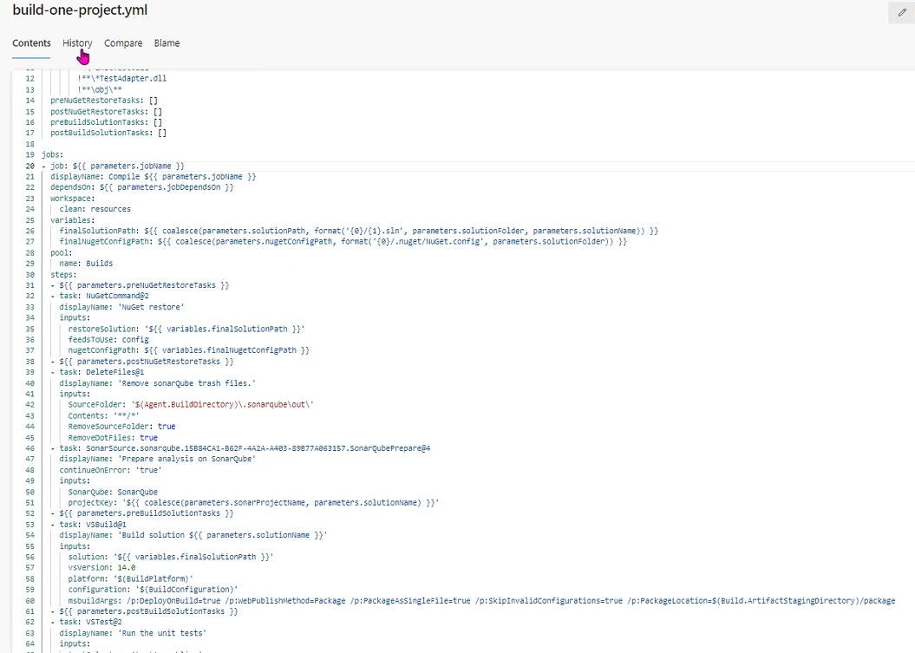Le fichier azure-pipelines.yml représente un ensemble de jobs (compilation) qui sont compressés et envoyés au build à l'aide de MS-Builder, un compilateur C#.

Figure : Fichier build-one-project.yml (1)

*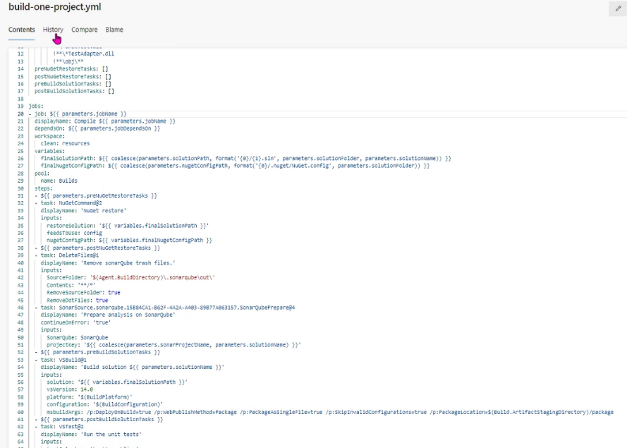il y a un repos aml-tooling : moule pour les autres build :   
 gestion des paramètres  
 job = (peut avoir plusieurs tasks),  
 task : avec des Nugets   
 menu pour ajouter une task (Npm pour dl, FTP pour récup un fichier)*

Figure : Fichier build-one-project.yml (2)

*le build soit similaire au visual studio (nugets, dépendences)  
 présence d'un magasin pour les nugets et dépendences  
 présence de SonarQube (héberger en interne)   
 tout le build est chez azure (mais possibilité en promise)*

Il existe un repos git appelé AML-Tooling qui sert de modèle pour les autres builds. Ce repos permet l’exécution des actions à faire à partir de paramètres. Il se compose de « jobs » qui eux-mêmes se compose de « tasks ». Différentes types peuvent être ajoutées à partir du magasin de dépendances Nugets (paquets logiciels), telles que Npm pour le téléchargement ou FTP pour la récupération de fichiers.

Le processus de build ressemble à Visual Studio, avec des NuGets et des dépendances. Il existe un magasin pour les NuGets et les dépendances.

Les NuGets sont des fichiers au format « .nupkg » qui contiennent des fichiers et des configurations pouvant inclure d'autres DLL et des fichiers de code. (explication DDL)

SonarQube, un outil d'analyse statique du code, est utilisé et hébergé en interne.

Le build est similaire à Visual Studio, avec des NuGets et des dépendances. Il y a un magasin pour les NuGets et les dépendances.

Tout le processus de build est effectué sur Azure, mais il peut également être réalisé en local.

*Domus a une machine de build (machine Windowns que pour le build à chaque intégration)  
 agent Azure dans la machine (avec des slots (gére le nb de build simultané)) 6 car 6 licences dev Azure  
 envoie sur la machine pour le build avec les mêmes config que nos machines (VS pour ms-build)   
facilite la déploiement*

DomusVi dispose d'une machine de build dédiée, qui est une machine Windows utilisée uniquement pour le build à chaque intégration. Un agent Azure est installé sur cette machine, avec des slots pour gérer le nombre de builds simultanés. Il y a 6 licences Azure DevOps disponibles.

Le déploiement est facilité grâce à cette infrastructure.

*Les pipelines déclenchés code sur une branche (onglets pipeline Azure)  
Détails des jobs (compile des sln) avec vus sur les tasks  
 dl des nugets (donc info sur les Nugets Nugets.Config)*

*prépa et exé de SonarQbe  
 publie sur la QA de SonarQbe (interne pour récup) et fait un Compte-rendu*

*Actuellement peu de contraintes, pas vraiment voire 0 tests automatisés, SonarQbe a aucun incident sur la réussite du build. Il envoie juste les rapports  
il ya des templates de Build (des templates peut en appeler d'autres) : héritage  
 run des unit tests  
Si une Task failed = build failed*

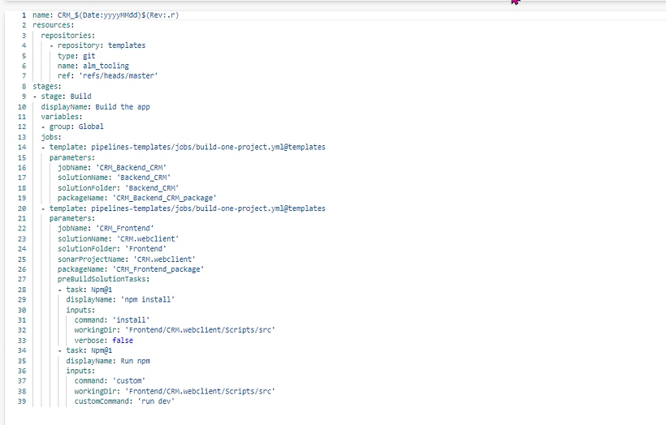

Figure : Fichier build de l'application CRM

Il existe des templates de build qui peuvent hériter d'autres templates. Les étapes comprennent la compilation (build) et les jobs avec des paramètres envoyés aux templates.

Les pipelines sont déclenchés par l’ajout de code sur une branche, et il est possible de visualiser les détails des jobs (compilation des fichiers de solution) avec les tâches associées.

Les NuGets sont téléchargés, et des informations sur les fichiers NuGet.Config sont fournies.

La préparation et l'exécution de SonarQube sont réalisées, suivies d'une publication sur la QA de SonarQube (interne) avec un compte-rendu.

Les tests unitaires sont exécutés, et si une tâche échoue, le build échoue également.

SonarQube est utilisé et hébergé en interne.

*Déploiement jusqu'en DEv (mais pas en Prod car pb avec package Sql : gestion des codes non re-buildable (on Create 1 seule fois)  
 Il faudrait un Toad sur la machine (pb multi instruction)  
 Renvoie du build une fois finie (sur Azure)*Info complémentaire AML TOlling sur la doc Wiki

Le déploiement s'effectue jusqu'en environnement de développement (Dev), mais pas en production en raison de problèmes liés au package SQL et à la gestion du code non reconstruisible (création d'un seul code). Une machine Toad serait nécessaire pour résoudre les problèmes liés aux instructions multiples.

Une fois le build terminé, il est renvoyé sur Azure.

*étape : build, job avec paramètre envoyer au templates (fichier CRM 2 templates = 2 job)*

*Déploiement avec des env (plus de mdp dans le web.config) (serveur IIS) validation (pas mis)  
 si branche develop : déploiement sur le serveur dev IIS  
 mis de trigger*

Les déploiements sont gérés en utilisant des environnements spécifiques, et les mots de passe ne sont plus présents dans le fichier web.config. Le déploiement se fait sur des serveurs IIS avec validation *(non faites dans notre cas).* Le déploiement peut être déclenché selon la branche, par exemple, si c'est la branche "develop", le déploiement s'effectue sur le serveur de développement IIS.

*Publication depuis VS :   
 profil = fichier dans properties properties/PublishProfiles/DEV-intranet  
 définition possible aussi par User  
 ms-deploye install sur serveur IIS -> à l'écoute sur le port avec requête de déploiement  
 Déploiement ensuite sur le serveur ce qui est dans le bin/  
 pour ajouter dans le bin paramétrage de "copier dans le rep de sortie"*

*déploiement possible soit par bin/  
 soit par package envoie aux dev deploiement -> sur IIS installer package*

Architecture recherche "Starter" GED : wiki/Stater developer staterkit

La publication depuis Visual Studio se fait en utilisant un profil (fichier) dans le dossier Properties/PublishProfiles/DEV-intranet. Il est possible de définir d'autres profils par utilisateur.

MS Deploy (compilateur C#) est installé sur le serveur IIS et est à l'écoute sur un port pour les requêtes de déploiement. Le déploiement se fait ensuite sur le serveur en utilisant les fichiers présents dans le dossier bin/. Il est possible de copier les fichiers dans le répertoire de sortie.

Le déploiement peut être effectué soit à partir du dossier bin/, soit à partir d'un package qui est ensuite installé sur le serveur IIS.

L'architecture utilise la recherche "Starter" et le GED est documenté dans le Wiki sous "Starter Developer Starterkit".

*Nugets Domus : projet Frameworks avec un repo   
 début un peu anarchique (tt le monde m'était son code)  
 du coup pas de code, mettre que des outils (pas des bouts de code)*

Les NuGets spécifiques à DomusVi sont gérés dans un projet Frameworks avec un référentiel. Au départ, tout pouvait être ajoutés mais rapidement le projet est devenu désordonnée. Il a donc été décidé de ne mettre que des outils (et non des bouts de code) dans les bibliothèques de classes.

*architecture : dossier avec gestion des librairies (bibliothèques de classes)  
 couche dll mettre des classes (name = Domusvi.Framework.XXXX)  
 ex: Helper (mettre un classe/fonction réutilisable)  
 Security.JWT.Decode(string) : Nuget qui utilise un autre Nuget pour   
écoder  
 Decode token expiration  
 AAD console v2.5.0.0 (auj on peut déchiffrer la date_expira)   
 Pour utiliser dll ajouter depuis le Nuget (manque juste le "using" pour importer)*

Les bibliothèques de classes sont organisées en dossiers, avec une convention de nommage spécifique (Domusvi.Framework.XXXX). Il y a des classes telles que Helper pour des fonctions réutilisables et Security.JWT.Decode pour le décodage des jetons de sécurités.

Certains NuGets utilisent d'autres NuGets pour fonctionner, par exemple, AAD Console v2.5.0.0 pour le déchiffrement de la date d'expiration des jetons.

Pour utiliser ces DLL, il suffit de les ajouter via NuGet en ajoutant une référence (using) dans le code.

*Nuget = fichier .nupkg package avec des fichiers et la config  
 zip avec des info sur les infos les paramètres... d'autres dll  
 + les fichiers codes  
 avec une extension pour la compilation gérer les Nugets  
 (peut mettre des dépendences (aspose à besoin de Aspose Licence)  
 pour gérer la version gérer manuellement  
 récup après décompilation on récup les num de dll  
 partager des liens  
 lors de compilation va avoir num de versions et extaire le num et recupérer la version du dll  
 génrer un fichier .cmd qui push sur le serveur distant  
 manière économique (sinon obliger d'avoir un héberger Nuget)  
 Sur Azure c'est possible (mais soucis)  
 Migration aussi   
 Si un Nuget à des soucis tout le portal bug (sensible surtout niveau sécu donc test poussés)  
 pour les tester en local il va chercher dans un dossier local  
 suffit donc de déposer les fichiers à jour dans le dossier*

La gestion des versions se fait manuellement en extrayant les numéros de version des DLL. Un fichier au format .cmd est généré pour effectuer le push sur le serveur distant de manière économique. Cette méthode permet de partager des liens vers les NuGets.

Lors de la compilation, les versions des NuGets sont vérifiées et les fichiers à jour sont placés dans un dossier local pour les tester en local.

## Gestion des TMA (Tierce Maintenance Application)

**Blocs de Compétences :**

* **A1 – Analyse et définition de la stratégie des systèmes d’information**

**Activité :**

**Compétences choisies :** A1C2, A2C4 (Tableaux du nb de bugs DAshboard)

### La gestion des TMA

Les TMA (Tierce Maintenance Application) relèvent de toutes ce qu’on pourrait qualifier de « bugs ». On peut retrouver des erreurs de codes ou de procédures SQL amenant à l’arrêt d’une fonctionnalité, des problèmes de build, de compilation, des références d’url inconnues ou inexistantes. Mais il est question aussi des données, lorsque des données sont incohérentes, fausses ou absentes.

A partir des causes que j’ai citées au-dessus, nous pouvons découper les TMA en 3 types : les Evolutions, Exploitations et les Bugs.   
La première catégorie regroupe toutes les TMA dont les modifications sont assez critiques et importantes pour créer une nouvelle version de l’application ou de la fonctionnalité. Elles sont souvent repriorisées et ajoutées dans un sprint avec d’autres évolutions sur le sujet.  
Les Exploitations sont des TMA ne touchant souvent qu’aux données : il y a eu une mauvaise entré par un utilisateurs et il ne pas peut résoudre le problème lui-même. Souvent le cas vient de données incohérentes, manquantes ou fausses qui nécessite une intervention au niveau de la Base De Données (BDD).  
Enfin, les autres TMA rentrés dans la catégorie des bugs et nécessite une certaine attention afin de connaître leur impacte et les criticité.

La plupart des TMA sont répertoriées par une personne Métier.

Tout comme les US, les TMA suivent un schéma de Statut pour pouvoir faire état à tout moment de leurs nombres, de leurs importances et de leurs avancements. Après découverte de la TMA part un utilisateur ou un testeur Métier, elle doit être analysée pour connaître son impact fonctionnel et doit être priorisée : c’est à dire avoir un note de 1 à 4 sur sa sévérité et sa priorité.

|  |  |
| --- | --- |
| Statut de la TMA | Étape du processus |
| New | TMA connue dont la priorité a été détaillée |
| A préciser | Après analyse, manque de donnée pour la correction de la TMA |
| En Test DEV | Correction apportée à la TMA en attente de validation |
| Recette | TMA en attente de validation déployée sur l’environnement de Qualité |
| Validé Métier | TMA validé par les personnes Métier en attente de Mise en Production |
| Done | TMA déployé sur l’environnement de production |
| Removed | TMA dont le besoin n’est plus à jour |

Explication plus profonde : <https://domusvi.visualstudio.com/Portail%20Dvi/_wiki?pageId=440&friendlyName=TMA-Processus-à-suivre>

Suite ICI



Figure : Dashboard du suivi des TMA

## Projet MSAL :

**Blocs de Compétences :**

* **A1 – Analyse et définition de la stratégie des systèmes d’information**
* **A5 – Développement d’une solution applicative spécifique et métier selon le projet de développement S.I.**

**Activité :**

**Compétences choisies :** A1C1, A2C1 ??, A5C5

### Besoin du projet

Parler des Dates de livraisons dev études …?

Le site Portail DomusVi est donc un ensemble d’applications qui pour s’échanger des données, utilise le principe d’API, il faut donc sécuriser ces appels. C’est ici qu’intervient ADAL (Active Directory Authentification Library), c’est système d’appel relié à Azure qui permet la récupération de jeton de sécurité. Mais Microsoft a annoncé que « Toute la prise en charge et le développement […] (ADAL), y compris les correctifs de sécurité, se terminent en juin 2023 » (source : [*https://learn.microsoft.com/fr-fr/azure/active-directory/develop/msal-migration*](https://learn.microsoft.com/fr-fr/azure/active-directory/develop/msal-migration%20)) et a mis disposition une nouvelle librairie d’authentification : MSAL (MicroSoft Authentification Library). Sur la *Figure 9 : Diagramme de comparaison de ADAL et MSAL*, on peut voir l’une des raisons de ce changement : le système d’authentification a ouvert l’étendu des comptes qu’elle permettait d’identifier.

Figure : Diagramme de comparaison de ADAL et MSAL  
Source : https://learn.microsoft.com/fr-fr/azure/active-directory/develop/msal-migration

L’arrêt d’ajout de correctifs de sécurité est un problème des plus critiques car il met en péril la sécurité du système et peut ouvrir la porte aux cyber-attaques. Le pôle IT a donc réagi et a mis en place ce « projet MSAL » afin de met à jour l’ensemble des applications impactés. L’équipe Portail a donc été concerné par cette migration.

« La Bibliothèque d’authentification Microsoft (MSAL) permet aux développeurs d’acquérir des [jetons de sécurité](https://learn.microsoft.com/fr-fr/azure/active-directory/develop/developer-glossary#security-token) auprès de la plateforme d’identités Microsoft afin d’authentifier les utilisateurs et d’accéder aux API web sécurisées. Il peut être utilisé pour fournir un accès sécurisé à Microsoft Graph, d’autres API Microsoft, des API web de tiers ou vos propres API web. MSAL prend en charge de nombreuses architectures et plateformes d’application différentes, notamment .NET, JavaScript, Java, Python, Android et iOS. »

*Source : https://learn.microsoft.com/fr-fr/azure/active-directory/develop/msal-*[*overview*](https://learn.microsoft.com/fr-fr/azure/active-directory/develop/msal-overview)

MSAL est donc une bibliothèque remplaçait ADAL afin de pouvoir garder le système d’authentification via des jetons de sécurité.

Comparé à ADAL, elle permet la connexion de champ plus large : compte utilisateurs du cloud. D’autres parts, elle gère le rafraîchissement du jeton de sécurité elle-même (un jeton peut être assimilé à un identifiant permettant la validité de l’identité d’un compte).   
Enfin, MSAL amène la possibilité de configurer et de gérer les erreurs plus facilement les applications connectés à ce service d’authentification.

Avec le système ADAL, le système d’obtention de jeton de sécurité pouvait s’expliquer par la *Figure 11 : Schéma du fonctionnement d'ADAL sur le projet Portail.*

On retrouve sur cette figure 3 types de logiciels: le « Front Web » correspondant au front-end des applications, l’API (back-end) qui regroupe tous les back-end des applications et l’API « Security Token » qui est un API externe permettant de gérant le rafraîchissement des jetons expirés.

Figure : Schéma du fonctionnement d'ADAL sur le projet Portail

*(Note : API : (Application Programming Interface) est une interface logicielle qui permet de « connecter » 2 systèmes informatiques (majoritairement applications) afin permettre l’échange de données et de fonctionnalités.*

Dans ce système, lorsqu’un utilisateur se connecte sur le site, il a besoin de s’identifie cette identification permet en même temps à ADAL de s’occuper de valider l’authentification pour permettre aux échanges de données au sein du site de s’effectuer de manière sécurisée.

En utilisant le site, l’utilisateur charge des données qui provienne des back-end des applications pour garder la sécurité lors de ses échanges entre le front-end et le back-end, le jeton de sécurité est passé lors de l’échange et une vérification est également faite depuis le back-end.

Puis vient le moment où le jeton expire, c’est-à-dire que le temps alloué pour faire des échanges sécurisé est arrivé à son terme. C’est alors que pour rafraichir le jeton, le front-end va demander à une certaine application : MasterPage de récupérer une nouvelle autorisation. Cette dernière va donc passé par l’API « Security Token » qui à pour mission de récupérer cette authentification depuis Microsoft Azure.

Le principe de MSAL ne se différencie par totalement du fonctionnement d’ADAL

### Processus du projet

Le projet a nécessité des recherches qui ont donné, liées à des analyses et des études, des pistes de résolutions pour gérer le nouveau système.

On peut citer comme exemple l’analyse de la documentation Microsoft, elle permit de différencier les différent moyen d’acquisition du jeton de sécurité. (Exemple sur la *Figure 12 : Exemple d 'analyse du projet MSAL*).

D’autres part, pour garder le même fonctionnement qu’ADAL, on garde la même structure avec les 3 types de logiciels. Il a fallu étudier pour chacun des cas le fonctionnement de MSAL comme le montre la *Figure 13 : Schéma des cas de fonctionnement de MSAL*.

Figure : Exemple d 'analyse du projet MSAL

Figure : Schéma des cas de fonctionnement de MSAL

D’après ce schéma on peut voir que les parties les plus délicates concerne le rafraîchissement du jetons là où l’authentification depuis les Front-end et Back-end ont trouvé une solution.

Ces analyses ont permis d’établir des attentes plus précises aux projets (*Figure 14 : Livrables attendus du projet MSAL*).

On peut également noter qu’il a eu des besoins de documentation sur les modifications sur site Azure, sur les différentes structures du code (front-end et back-end) … Puis, les développements eux-mêmes. A noter que ACC et BP sont les applications noyaux du site, gérant entre autres la page d’accueil du site et le noyaux des fonctionnalités communes à toutes les applications.

Figure : Livrables attendus du projet MSAL

Une fois cette étape d’analyse et d’étude terminé, le développement s’est découpé en 2 parties : une premières concernait toutes les modifications pour la gestion de la récupération des jetons et de son rafraîchissement et la seconde comportait toutes les petites modifications à apporter sur toutes les applications (front-end et back-end) pour faire les appels à cette première partie de développement.

Un fois que la première partie a été effectué par une paire de développeur, la seconde a demandé l’aide de l’ensemble de l’équipe Portail. C’est là que la documentation technique a été très précieuse : l’ensemble de l’équipe a pu grâce à ce document se reparti l’ensemble des applications et modifier tout le projet Portail. Annexe document de migration c’est l’une des derniers modifications -> trouver la première ??

Sur cette documentation, on trouve l’ensemble des étapes allant de la récupération du code source (avec la bonne version) jusqu’à l’exécution de premier test en passant par la modifications des fichiers en fonction du types de langages et frameworks.

L’avancé des modifications applications après applications a été suivis grâce à des réunions et grâce à un tableaux Excel (image tableau excel du suivi), il répertoriait la personne en charge pour chaque applications mais également les erreurs rencontrées.

Une fois l’ensemble des applications mises à jours, il a fallu procéder à un premier déploiement sur un environnement de Test (Qualité) pour permettre l’exécution de tests plus approfondie puis enfin les mise en production de l’ensemble des applcaitions.

Pour la gestion du projet, la planification !! road map

Recherche avec les diagramme les cas … explication besoin pour le front, la back dans les appel API et les appli externes

La partie déploiement en Dev avec l’excel

### Fonctionnement de MSAL sur le projet Portail



Reprendre ICI

L’une points d’attention est la gestion du rafraichissement du jeton de sécurité. En effet, un jeton de sécurité à une date d’expiration, on plus parlé de sécurité si un jeton n’avait pas de limite de temps.

Figure : Explication Flux Token et Nonce

region GET Nonce

// Nonce: La valeur à usage unique correspond au paramètre inclus dans la requête /authorize d’origine au point de distribution d’émission.

// Cette valeur est utiliser lors du renouvellement du token dans getValidTokenAsync dans master.js de la MasterPage NonceFront = TokenManager.GetNonceFromIdToken(tokenCurrentUser.IdToken); _logger.Trace("AuthorizationCodeReceived -> NonceFront: " + NonceFront);  
 #endregion GET Nonce

Explication technique :  
Comment cela s’est passée (réunion et excel avec toutes les applications, test, et validation)

Finalité

PB de temps aléatoire sur le token du front et le back (sauf qu’il nétait pas identiques) => cas où le token back était expirer mais pas le front => impossible de faire des appel back mais le site ne redemande pas de token

### L’outil pour les développeur AADConsole

## Projet CRM 3.0/3.2/4.0

Tableau de règle de gestion ?

**Blocs de Compétences :**

* **A1 – Analyse et définition de la stratégie des systèmes d’information**
* **A5 – Développement d’une solution applicative spécifique et métier selon le projet de développement S.I.**

**Activité :**

**Compétences choisies : A1C2, A5C1, A5C3**

### **Besoin du projet**

Mise en page confuse très peu épurer trop compacte.  
Volonté de supprimer tous les appels boostrap et de créer son propre focntionnement

Old cRM dvdnet : ticket 25354 a rogné ?

### Développement

Création de tous les champs avec découpage sur des « pages différentes » onglets sur la droites en React.JS

Ma partie Css avec reprise de Laurent

### Résultat

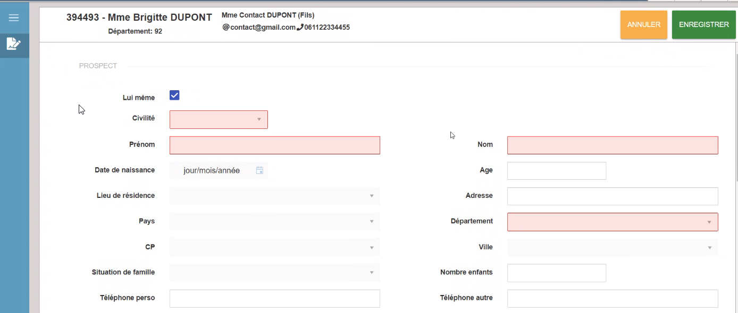Présentation résultat en 3.0

Présentation d’autres onglets avec des versions après

## Projet CAC (abandonné ?)

**Blocs de Compétences :**

* **A1 – Analyse et définition de la stratégie des systèmes d’information**
* **A5 – Développement d’une solution applicative spécifique et métier selon le projet de développement S.I.**

**Activité :**

**Compétences choisies : A1C2, A5C2, A5C3,** A2C8 ?? (schéma processus RDV ??)

## Projet Domicile

**Blocs de Compétences :**

* **A2 – Pilotage d’un projet Système d’Information**
* **A5 – Développement d’une solution applicative spécifique et métier selon le projet de développement S.I.**

**Activité :**

**Compétences choisies : A1C2 ??,** A2C1 ??, A5C1, A5C2, A2C8 ?? (schéma processus flux entre les appli ??)

### **Besoin du projet**

Jusque là Domusvi gérait les agences domiciles avec une autre application que le site Portail : Perceval  ? Une agence domicile est une agence d’aide aux personnes âgées souhaitant avec des services depuis leurs domiciles. L’entreprise alors fait déplacer ses soignants jusqu’à l’habitation du client. Mais ce projet Domicile a la volonté, d’incorporer les agences domiciles sur le Portail Domusvi afin qu’elles puissent accéder aux services que ce site propose : gestion de contrats, de clients, gestion de facturation, d’employés…

### Etude du projet

Parler des impacts à prévoir

### Ajout modifications

## MSPR OuiCar

**Blocs de Compétences :**

* **A4 – Pilotage de l’informatique décisionnelle d’un système d’information (business intelligence & big data)**

**Activité :   
Compétences choisies :** A4C1, A4C2, A4C3, A4C5, A4C6, A4C8, A4C9

PB plagiat et reformulation

### Besoin du projet

Le projet qui suit été réalisé dans le cadre du parcours EISI à l’EPSI, l’ensemble des informations réussi dans les explications sont tirées du travail produit lors de ce projet par groupe de 4 à 6. Il est possible de trouver des similitudes dans les dossiers de toutes les personnes ayant contribuées à sa rédaction : Loic BOËLS, Thomas CHRISTOPHE, Hugo LEMENOREL.

L'entreprise OuiCar, se spécialise dans le service de covoiturage et autopartage. Toutefois elle souhaite étendre son activité en créant OuiDispo, une application d’information et de réservation de places de parking dans les grandes villes. La conception de OuiDispo sera réalisée par nos soins, et comprendra la possibilité de trouver et réserver des places de parking autour de l’utilisateur. Cette application mobile devra mettre en forme et fournir à son utilisateur toutes les informations nécessaires pour répondre au besoin grandissant de places de parking dans les grandes agglomérations.

OuiCar est une jeune entreprise, dont le développement commercial est vif et rapide. Afin de positionner ses offres de location et de co-voiturage, elle espère, grâce à sa nouvelle application mobile, prendre des parts de marché à ses concurrents français et européens. Aujourd’hui, le service Data de OuiCar est assez réduit et compte 2 personnes, un Data Analyst et un Ingénieur Base de Données. Ces 2 personnes font appel à notre groupe en raison de leur charge de travail trop importante. Ils vous font confiance pour décortiquer, avec méthode, données et architecture requises pour l’application mobile envisagée, OuiDispo.



Figure : Exemple de dashboard du projet OuiCar

Figure : Diagramme de classes du projet OuiCar

Figure : Descriptif des données du projet OuiCar

# V. Conclusion

# Table des images

Figure 1 : Historique de Ausy Source : https://www.ausy.fr/fr/a-propos-d-ausy/notre-histoire/ 5

Figure 2 : Organigramme de DomusVi 6

Figure 3: Schéma de la méthode Agile Scrum Source : https://all-it-network.com/methode-agile/ 14

Figure 4 : Tableau des statuts des US 19

Figure 5 : Schéma d'une architecture Repository 20

Figure 6 : Fichier build-one-project.yml (1) 23

Figure 7 : Fichier build-one-project.yml (2) 23

Figure 8 : Fichier build de l'application CRM 25

Figure 9 : Dashboard du suivi des TMA 29

Figure 10 : Diagramme de comparaison de ADAL et MSAL Source : https://learn.microsoft.com/fr-fr/azure/active-directory/develop/msal-migration 30

Figure 11 : Schéma du fonctionnement d'ADAL sur le projet Portail 31

Figure 13 : Schéma des cas de fonctionnement de MSAL 32

Figure 12 : Exemple d 'analyse du projet MSAL 32

Figure 14 : Livrables attendus du projet MSAL 33

Figure 15 : Explication Flux Token et Nonce 34

Figure 16 : Exemple de dashboard du projet OuiCar 38

Figure 17 : Diagramme de classes du projet OuiCar 38

Figure 18 : Descriptif des données du projet OuiCar 38

# Annexes :